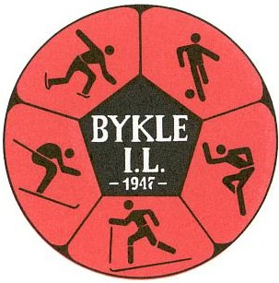 | Hovudsponsor for Bykle IL:  

BYKLE IDRETTSLAG
INNKALLING - ÅRSMØTE

Måndag 29. juni 2020 kl.19.00

På Bykle Hotell

Saker medlemmene ønskjer handsama på årsmøtet må sendast styret innan 25.06.2020 til leiar Olav Mandt på e-post olav.mandt@istorm.no eller postadresse Sarvskroken 4, 4754 BYKLE.
Saksliste med saksdokument er å finne på idrettslaget si heimeside: www.bykleil.no.
For å ha stemmerett må medlem ha fylt 15 år, ha vore medlem av idrettslaget i minst ein månad, og ha betalt kontingenten. Medlemmer under 15 år har møte- og forslagsrett. For meir informasjon om stemmerett, valgbarhet, forslagsrett mv., sjå idrettslagets lov § 5 til § 8.
Enkel servering

Med helsing

Bykle Idrettslag v/Styret

